ООД по пожарной безопасности для детей средней группы
Тема:
«Огонь – наш друг и враг»

Подготовила и провела: Н.А.Толкунова

Май 2019 год

Цель: Формирование знаний об огне, создание радостного настроения.
Задачи: Познание:
Знакомить детей с огнем и его свойствами;
Развивать любознательность, память, логическое мышление.
Развивать память;
Воспитывать устойчивое внимание.
Коммуникация:
Воспитывать инициативность и самостоятельность в речевом общении с окружающими;
Обогащать словарный запас воспитанников;
Формировать умение отгадывать загадки.
Безопасность:
Закреплять знания детей об опасных ситуациях, причинах возникновения пожара и правилах поведения при пожаре;
Развивать умение детей ориентировке в проблемных ситуациях.

Предварительная работа:
1.Чтение художественной литературы:
- Формировать умение внимательно слушать произведение;
- Развивать умение отгадывать загадки;
- Развивать слуховое восприятие;
2.Беседа об огне.

Ход занятия:
Воспитатель: Ребята, сегодня утром в наш детский сад, Почтальон Печкин принес письмо. Хотите узнать, что в нем написано?
Дети: да
Воспитатель:(читает письмо)
«Здравствуйте, ребята! Пишут вам кот Матроскин и пес Шарик из Простоквашино. Дело в том, что мы не можем решить топить нам печь или нет. Шарик считает, что это опасно, а я, Матроскин, думаю, что - безопасно. Помогите нам, пожалуйста, разобраться в нашем спорном вопросе: «Огонь нам друг или враг?»
Воспитатель:Ребята, а вы хотите помочь Матроскину и Шарику?
Дети: Да!
Воспитатель: Расскажите, дети, что вы знаете об огне, какой он.
(Ответы детей)
Воспитатель:Верно, огонь ярко-красный или оранжевый, он очень горячий.
Воспитатель: Огонь без дыма не живет. Попробуйте угадать загадку.

Красный бык — на земле лежит,
Голубой бык — к небу тянется.
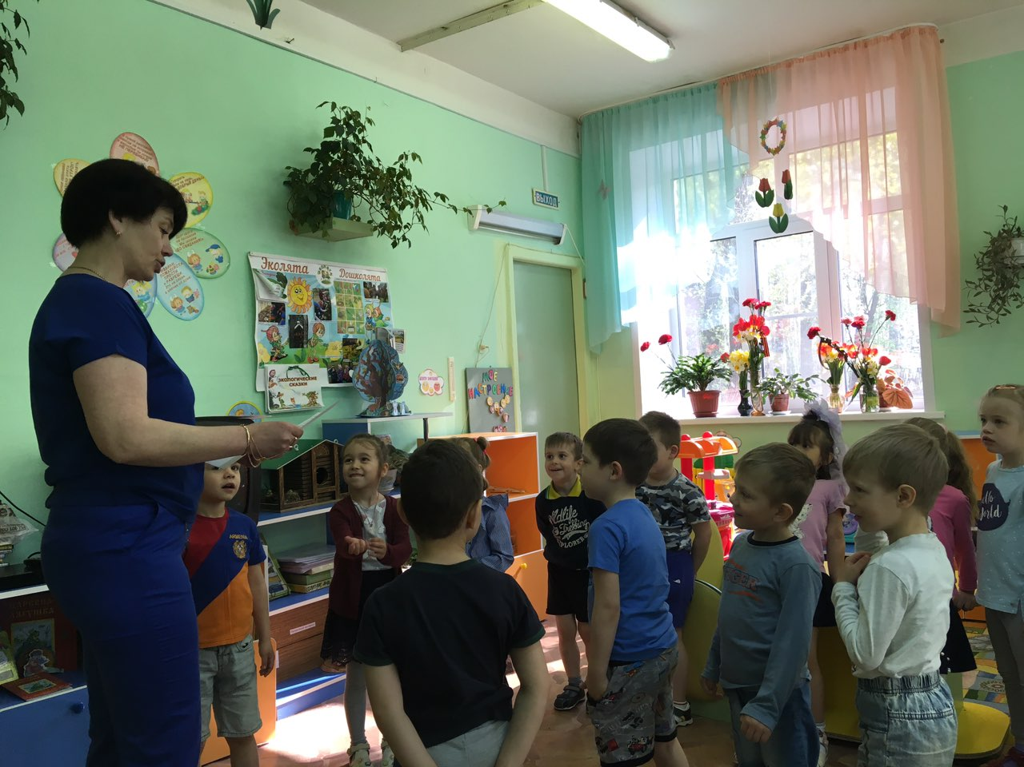

Дети: Красный бык-это огонь, а голубой — это дым.
Воспитатель:Как вы думаете, для чего нужен огонь? (ответы детей)
(Ответы детей)
- Правильно,огонь дарит человеку тепло, свет, согревает, готовим пищу,защищает от диких зверей и т.д.
А без доброго огня не обойтись нам ни дня,
Он надежно дружит с нами: гонит холод, гонит мрак,
Он ребятам греет ужин, вот для этого он нужен.

(Звучит фонограмма пожарной сирены)

Воспитатель: - Ой, ребята, слышите? Что это за звук?
Воспитатель: - Правильно. Это звучит сирена пожарной машины.Воспитатель:О чем вы подумали, когда услышали этот звук?
Посмотрите, в одном из домов загорелась квартира.
(Воспитатель показывает детям иллюстрацию с изображением пожара в доме)
Воспитатель: - Ребята, что вы знаете о пожаре? Что является его причиной?
Воспитатель: Все верно, причиной возникновения пожара, чаще всего, является неосторожное обращение с огнем. Пожар очень опасен, при пожаре могут погибнуть люди, сгореть вещи, и тогда огонь для нас становится врагом.
Воспитатель: – Скажите, а что делать, если у вас в доме всё - таки что - то загорелось?
Дети: Надо вызвать пожарную службу, по номеру 01, можно обратиться к соседям. Если нет телефона, выйти на балкон и звать на помощь.
Воспитатель: Правильно, молодцы!
Физкультминутка: Дружно мы насос включаем,
Воду из реки качаем.
Влево – раз, вправо – два,
Потекла ручьем вода.
Раз, два, три, четыре
Весь пожар потушили,
Хорошо мы потрудились.
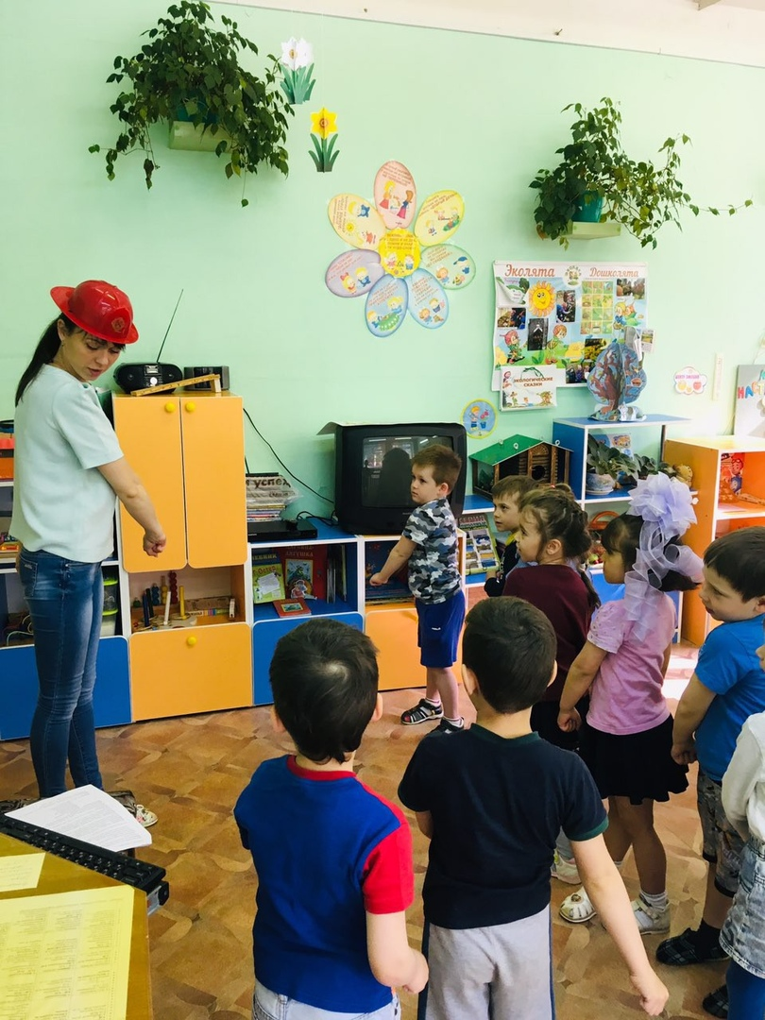
Воспитатель: Дети, хотите поиграть?
Дети: Да
Воспитатель: Я буду зачитывать предложение, если вы согласны с его содержанием, то хлопаете, если нет-топаете. Готовы?
Игра «Хлопай, топай»
Знаю я сейчас друзья, что с огнем шутить нельзя! (хлопают)
Спички весело горят, буду с ними я играть. (топают)
Саша убежал за дом, там играет он с костром (топают)
Он опасен, Маша знает, утюг больше не включает. (хлопают)
Аня с Дашею играют, на печи газ зажигают. (топают)
Серафим увидел дом горит, мальчик 01 звонит (хлопают)

Воспитатель:Умнички!А сейчас я предлагаю вам посмотреть мультфильм, про то, как Спасик и его друзья справились с пожаром.

Мультфильм «Спасик и его друзья»
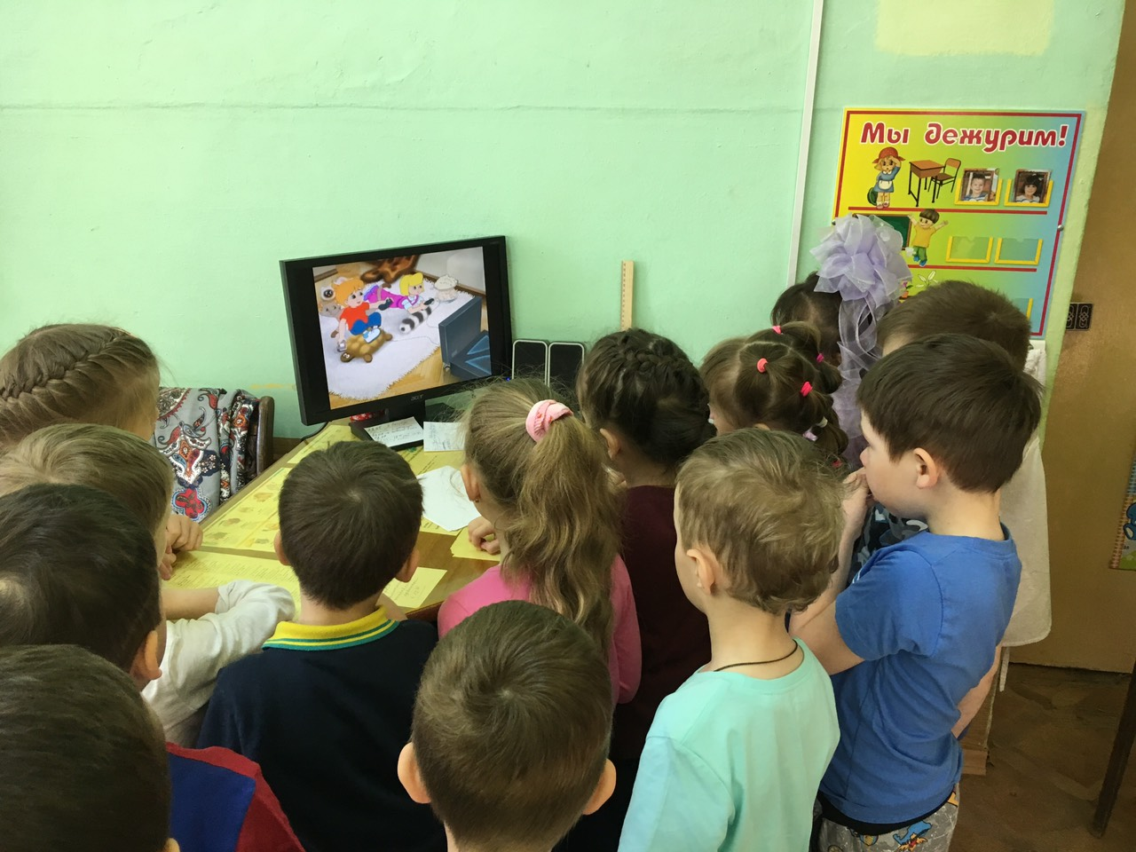

Воспитатель: Давайте повторимнесложные правила пожарной безопасности,которые необходимо строго соблюдать в жилище.
Дети:
- не включать утюг и другие электроприборы без взрослых;
- не оставлять включенным электроприборы (утюг, прибор для выжигания) после работы с ними;
- нельзя закрывать электролампы и другие электросветильники бумагой;
- нельзя использовать бензин для растопки печи;
- не играть бенгальскими огнями, зажигалками, хлопушками, даже в новогодние праздники;
- нельзя играть со спичками;
- не подходить к газовой плите;
- не влезать предметами в розетку;
- при пожаре звонить -01.
Воспитатель:Ребята, вы должны запомнить, что пожар – это не случайность, а результат неправильного поведения. Сегодня вы узнали, что огонь может быть для нас и другом, и врагом, но всё-таки пользы от огня больше, чем вреда. Огонь делает нашу жизнь интереснее, теплее, уютнее. Я очень хочу, чтобы вы были очень осторожны с огнём, внимательны, помнили об опасности, всегда соблюдали правила и беда обойдёт вас стороной.
Мы обязательно напишем об этом в письме нашим друзьям Матроскину и Шарику и если, хотите, вы можете отразить правила пожарной безопасности в рисунках, которые мы вложим в конверт с письмом.

